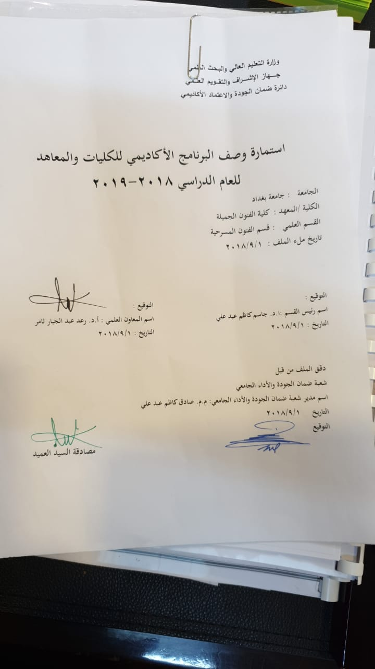

وزارة التعليم العالي والبـحث العلمي

جـــــهاز الإشـــــراف والتقـــويم العلــمي
دائرة ضمان الجودة والاعتماد الأكاديمي

استمارة وصف البرنامج الأكاديمي للكليات والمعاهد
للعام الدراسي
الجامعة : بغداد
الكلية /المعهد : كلية الفنون الجميلة
القسم العلمي :
تاريخ ملء الملف : 1/9/2019

التوقيع : | التوقيع :
اسم رئيس القسم : | اسم المعاون العلمي :
التاريخ : | التاريخ :

دقـق الملف من قبل
شعبة ضمان الجودة والأداء الجامعي
اسم مدير شعبة ضمان الجودة والأداء الجامعي: م.م. صادق كاظم عبد علي
التاريخ / /
التوقيع
مصادقة السيد العميد

وصف البرنامج الأكاديمي
يوفر وصف البرنامج الأكاديمي هذا ايجازاً مقتضياً لأهم خصائص البرنامج ومخرجات التعلم المتوقعة من الطالب تحقيقها مبرهناً عما إذا كان قد حقق الاستفادة القصوى من الفرص المتاحة . ويصاحبه وصف لكل مقرر ضمن البرنامج

- المؤسسة التعليمية | وزارة التعليم العالي والبحث العلمي/ جامعة بغداد/ كلية الفنون الجميلة .
- القسم العلمي / المركز | قسم الفنون المسرحية
- اسم البرنامج الأكاديمي او المهني | فن الاخراج
- اسم الشهادة النهائية | بكالوريوس فنون مسرحية
- النظام الدراسي :  سنوي /مقررات/اخرى | سنوي
- برنامج الاعتماد المعتمد | نظام الوحدات
- المؤثرات الخارجية الأخرى
- تاريخ إعداد الوصف | 2018- 2019
- أهداف البرنامج الأكاديمي
- تعليم الطالب أصول فن الإخراج المسرحي.

- تدريب الطلبة على طريقة الإخراج المسرحي.
3 – تعليم الطلبة على أساليب فن الإخراج المسرحي عبر العصور.

- مخرجات البرنامج المطلوبة وطرائق التعليم والتعلم والتقييم
أ-ا الاهداف المعرفية .
أ1- التعرف على المبادئ الأساسية لفن الإخراج المسرحي .
أ2- العمل على تطبيق نظريات فن الإخراج المسرحي .
أ3- تدريب الطلبة على آليات الإخراج على خشبة المسرح.
أ4-
أ5-
أ6-
ب -الاهداف المهاراتية الخاصة بالبرنامج :
ب 1 – مقدرة الطلبة على معرفة وتمييز أساليب الإخراج المسرحي.
ب 2 – تطبيق الطلبة على أساليب الإخراج المسرحي.
ب 3 -

طرائق التعليم والتعلم
- استخدام وسائل ايضاحية متنوعة في التعلم.
- استخدام السبورة الذكية لغرض التوضيح.
- استخدام شاشة العرض الداتا شو.
- اعتماد احراءات تطبيقية على خشبة المسرح.
طرائق التقييم
عن طريق الاختبارات النظرية والعملية

ج-الاهداف الوجدانية والقيمية :
ج1- غرس القيم الفنية والجمالية والتربوية لفن الإخراج المسرحي.
ج2-تعزيز إمكانية تميز أساليب الإخراج وتنوعها عند الطلبة.
ج3-رفد السوق المحلي بالكوادر الفنية(المخرجين).
طرائق التعليم والتعلم
عن طريق الاصغاء الى المحاضرات و جلسات النقاش والمشاركة الفعالة في المناقشات ، إضافة الى مشاهدة أساليب الإخراج المسرحي العالمي وتقديم العروض ومشاريع التخرج من لدن الطلبة.

طرائق التقييم
معرفة تعزيز المادة النظرية والعملية عن طريق الاختبارات.

د -المهارات العامة والتأهيلية المنقولة (المهارات الأخرى المتعلقة بقابلية التوظيف والتطور الشخصي).
د1- تعلم أساليب الإخراج المسرحي.
د2- التعرف على نظريات الإخراج.
د3-فهم آليات القيادة الاخراجية على خشبة المسرح.
د4-القدرة على التعامل مع عناصر والمبادئ الأساسية.
طرائق التعليم والتعلم
عن طريق الاصغاء الى المحاضرات و جلسات النقاش والمشاركة الفعالة في المناقشات ، إضافة الى مشاهدة أساليب الإخراج المسرحي العالمي وتقديم العروض ومشاريع التخرج من لدن الطلبة.

طرائق التقييم
الاختبارت النظرية والعملية تكشف عن مدى تعزيز المادة لدى الطلبة..
- بنية البرنامج
المرحلة الدراسية | رمز المقرر أو المساق | اسم المقرر أو المساق | الساعات المعتمدة
المرحلة الثانية | TH3 | فن الاخراج | نظري | عملي
 |  |  | 30 ساعة 120 ساعة

- التخطيط للتطور الشخصي
عن طريق العمل على تحديث المفردات لكل عام بنسبة 10 بالمئة ومتابعة سوق العمل في تحديث المفردات

- معيار القبول (وضع الأنظمة المتعلقة بالالتحاق بالكلية أو المعهد)
اختبارات خاصة لكشف المواهب التمثيلية

- أهم مصادر المعلومات عن البرنامج
الكتب المنهجية المقررة، مؤلفات وترجمات أ.د سامي عبد الحميد ، مؤلفات أ.د عقيل مهدي ، وبعض الكتب المترجمة

مخطط مهارات المنهج
يرجى وضع اشارة في المربعات المقابلة لمخرجات التعلم الفردية من البرنامج الخاضعة للتقييم
 |  |  |  | مخرجات التعلم المطلوبة من البرنامج
السنة / المستوى | رمز المقرر | اسم المقرر | أساسي  أم اختياري | الاهداف المعرفية |  |  |  | الاهداف المهاراتية الخاصة بالبرنامج |  |  |  | الاهداف الوجدانية والقيمية |  |  |  | المهارات العامة والتأهيلية المنقولة  (المهارات الأخرى المتعلقة بقابلية التوظيف والتطور الشخصي)
 |  |  |  | أ1 | أ2 | أ3 | أ4 | ب1 | ب2 | ب3 | ب4 | ج1 | ج2 | ج3 | ج4 | د1 | د2 | د3 | د4
المرحلة الثالثة | TH3 | فن الاخراج |  | أ1 | أ2 | أ3 |  | ب1 | ب2 |  |  | ج1 | ج2 |  |  | د1 | د2 | د3

نموذج وصف المقرر

وصف المقرر
يوفر وصف المقرر هذا إيجازاً مقتضياً لأهم خصائص المقرر ومخرجات التعلم المتوقعة من الطالب تحقيقها مبرهناً عما إذا كان قد حقق الاستفادة القصوى من فرص التعلم المتاحة. ولابد من الربط بينها وبين وصف البرنامج.

- المؤسسة التعليمية | وزارة التعليم العالي والبحث العلمي/جامعة بغداد-كلية الفنون الجميلة.
- القسم العلمي / المركز | قسم الفنون المسرحية.
- اسم / رمز المقرر | TH3
- أشكال الحضور المتاحة | أسبوعي
- الفصل / السنة | سنوي
- عدد الساعات الدراسية (الكلي) | 30 نظري 120 علمي ،
- تاريخ إعداد هذا الوصف | 2019- 2020
- أهداف المقرر
- تعليم الطالب أصول فن الإخراج المسرحي.

- تدريب الطلبة على طريقة الإخراج المسرحي.
3 – تعليم الطلبة على أساليب فن الإخراج المسرحي عبر العصور.

- مخرجات المقرر وطرائق التعليم والتعلم والتقييم
أ- الاهداف المعرفية
أ1- التعرف على المبادئ الأساسية لفن الإخراج المسرحي .
أ2- العمل على تطبيق نظريات فن الإخراج المسرحي .
أ3- تدريب الطلبة على آليات الإخراج على خشبة المسرح.
ب - الاهداف المهاراتية الخاصة بالمقرر
ب1 –1 – مقدرة الطلبة على معرفة وتمييز أساليب الإخراج المسرحي.
ب 2 – تطبيق الطلبة على أساليب الإخراج المسرحي.
ب 3 - ب4-
طرائق التعليم والتعلم
1- استخدام وسائل ايضاحية متنوعة في التعلم.
2- استخدام السبورة الذكية لغرض التوضيح.
3- استخدام شاشة العرض الداتا شو.
4- اعتماد احراءات تطبيقية على خشبة المسرح.
طرائق التقييم
الاختبارات تكشف عن مدى تعزيز المادة لدى الطلبة

ج- الاهداف الوجدانية والقيمية
ج1- غرس القيم الفنية والجمالية والتربوية لفن الإخراج المسرحي.
ج2-تعزيز إمكانية تميز أساليب الإخراج وتنوعها عند الطلبة.
ج3-رفد السوق المحلي بالكوادر الفنية(المخرجين).
طرائق التعليم والتعلم
عن طريق الاصغاء الى المحاضرات و جلسات النقاش والمشاركة الفعالة في المناقشات ، إضافة الى مشاهدة أساليب الإخراج المسرحي العالمي وتقديم العروض ومشاريع التخرج من لدن الطلبة.

طرائق التقييم
معرفة تعزيز المادة النظرية والعملية عن طريق الاختبارات.

د - المهارات العامة والتأهيلية المنقولة ( المهارات الأخرى المتعلقة بقابلية التوظيف والتطور الشخصي ).
د1- تعلم أساليب الإخراج المسرحي.
د2- التعرف على نظريات الإخراج.
د3-فهم آليات القيادة الاخراجية على خشبة المسرح.
د4-القدرة على التعامل مع عناصر والمبادئ الأساسية.

- بنية المقرر
الأسبوع | الساعات | مخرجات التعلم المطلوبة | اسم الوحدة / أو الموضوع | طريقة التعليم | طريقة التقييم
الاول | 5 | قدرة الطالب لمعرفة الوضوع المدروس في هذا الاسبوع | تعريف فن الاخراج | القاء محاضرة | امتحان نظري
الثاني | 5 | قدرة الطالب لمعرفة الوضوع المدروس في هذا الاسبوع | بدايات فن الاخراج | القاء محاضرة | امتحان نظري
الثالث | 5 | قدرة الطالب لمعرفة الوضوع المدروس في هذا الاسبوع | الإخراج عند الاغريق | القاء محاضرة | امتحان نظري
الرابع | 5 | قدرة الطالب لمعرفة الوضوع المدروس في هذا الاسبوع | الإخراج عند الرومان | القاء محاضرة | امتحان نظري
الخامس | 5 | قدرة الطالب لمعرفة الوضوع المدروس في هذا الاسبوع | خصائص فن الاخراج | تدريبات على الاخراج | امتحان نظري
السادس | 5 | قدرة الطالب لمعرفة الوضوع المدروس في هذا الاسبوع | سمات العملية الاخراجية | القاء محاضرة | امتحان نظري
السابع | 5 | قدرة الطالب لمعرفة الوضوع المدروس في هذا الاسبوع | فلسفة الاخراج | القاء محاضرة | امتحان نظري
الثامن | 5 | قدرة الطالب لمعرفة الوضوع المدروس في هذا الاسبوع | بناء المشهد المسرحي | القاء محاضرة | امتحان عملي
التاسع | 5 | قدرة الطالب لمعرفة الوضوع المدروس في هذا الاسبوع | عناصر فن الاخراج | القاء محاضرة | امتحان نظري
العاشر | 5 | قدرة الطالب لمعرفة الوضوع المدروس في هذا الاسبوع | الرؤية الاخراجية | القاء محاضرة | امتحان عملي
الحادي عشر | 5 | قدرة الطالب لمعرفة الوضوع المدروس في هذا الاسبوع | الإيقاع المسرحي | القاء محاضرة | امتحان نظري
الثاني عشر | 5 | قدرة الطالب لمعرفة الوضوع المدروس في هذا الاسبوع | التكوين على الخشبة | القاء محاضرة | امتحان عملي
الثالث عشر | 5 | قدرة الطالب لمعرفة الوضوع المدروس في هذا الاسبوع | الايهام بالاصاءة | تدريبات على الاخراج | امتحان نظري
الرابع عشر | 5 | قدرة الطالب لمعرفة الوضوع المدروس في هذا الاسبوع | تطبيقات عن فن الإخراج الكلاسكي | اجراء اختبار | امتحان عملي
الخامس عشر | 5 | قدرة الطالب لمعرفة الوضوع المدروس في هذا الاسبوع | الإخراج في العصور الوسطى | القاء محاضرة | امتحان نظري
السادس عشر | 5 | قدرة الطالب لمعرفة الوضوع المدروس في هذا الاسبوع | الإخراج الكنسي | القاء محاضرة | امتحان نظري
السابع عشر | 5 | قدرة الطالب لمعرفة الوضوع المدروس في هذا الاسبوع | الإخراج الالزبيثي | القاء محاضرة | امتحان نظري
الثامن عشر | 5 | قدرة الطالب لمعرفة الوضوع المدروس في هذا الاسبوع | الإخراج في العصر الحديث | القاء محاضرة | امتحان نظري
التاسع عشر | 5 | قدرة الطالب لمعرفة الوضوع المدروس في هذا الاسبوع | الإخراج عند ابيا | القاء محاضرة | امتحان نظري
العشرون | 5 | قدرة الطالب لمعرفة الوضوع المدروس في هذا الاسبوع | الإخراج عند ماير هولد | القاء محاضرة | امتحان نظري
الواحد والعشرون | 5 | قدرة الطالب لمعرفة الوضوع المدروس في هذا الاسبوع | الإخراج عند بسكاتور | القاء محاضرة | امتحان نظري
الثاني والعشرون | 5 | قدرة الطالب لمعرفة الوضوع المدروس في هذا الاسبوع | تطبيقات عن الإخراج في العصر الحديث | القاء محاضرة | امتحان نظري
الثالث والعشرون | 5 | قدرة الطالب لمعرفة الوضوع المدروس في هذا الاسبوع | امتحان تطبيقي | القاء محاضرة | امتحان نظري
الرابع والعشرون | 5 | قدرة الطالب لمعرفة الوضوع المدروس في هذا الاسبوع | الإخراج عند ستانسلافسكي | القاء محاضرة | امتحان نظري
الخامس والعشرون | 5 | قدرة الطالب لمعرفة الوضوع المدروس في هذا الاسبوع | الإخراج عند بريشت | القاء محاضرة | امتحان نظري
السادس والعشرون | 5 | قدرة الطالب لمعرفة الوضوع المدروس في هذا الاسبوع | الإخراج عند مايرهولد | القاء محاضرة | امتحان نظري
السابع والعشرون | 5 | قدرة الطالب لمعرفة الوضوع المدروس في هذا الاسبوع | الإخراج في المسرح العبثي | القاء محاضرة | امتحان نظري
الثامن والعشرون | 5 | قدرة الطالب لمعرفة الوضوع المدروس في هذا الاسبوع | الإخراج في المسرح التعبيري | القاء محاضرة | امتحان نظري
التاسع والعشرون | 5 | قدرة الطالب لمعرفة الوضوع المدروس في هذا الاسبوع | تطبيقات عن تباين الأساليب في فن الاخراج | القاء محاضرة | امتحان عملي
الثلاثون | 5 | قدرة الطالب لمعرفة الوضوع المدروس في هذا الاسبوع | اجراء امتحان | امتحان عملي | امتحان نظري

- البنية التحتية
- الكتب المقررة المطلوبة | فن الإخراج ...أ.د. سامي عبد الحميد
- المراجع الرئيسية (المصادر) | أسس فن الإخراج .... الكسندر دين
- الكتب والمراجع التي يوصى بها (المجلات العلمية ،التقارير ،.....) | مجلة الاكاديمي  مجلة الخشبة
- المراجع الالكترونية ،مواقع الانترنيت ،..... | مواقع الكترونية

- خطة تطوير المقرر الدراسي
من خلال استضافة الأساتذة والباحثين بالفنون المسرحية ومشاهدت العروض المسرحية العالمية

